Böjte Csaba
(Kolozsvár, 1959. január 24. –) ferences rendi szerzetes, a Dévai Szent Ferenc Alapítvány alapítója. Az általa létrehozott gyermekmentő szervezet célja az Erdélyben sanyarú körülmények között, sokszor az éhhalál szélén tengődő gyermekek felkarolása.
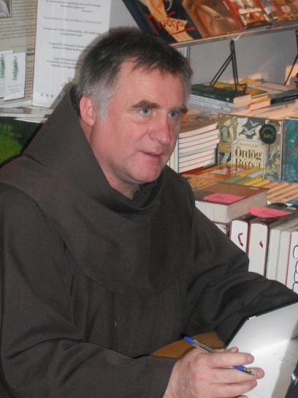

Élete
Böjte Csaba civilként autóvillamossági szerelőnek tanult, majd miután ezt a szakmáját feladta, egy évig élt és dolgozott bányászként a Hargitán. Ezzel a döntéssel, akaraterejét próbára téve, lelkiekben már a papi pályára készült.
Édesapja költő volt, s egy verse miatt a Ceaușescu-rezsim bírósága hét évi börtönre ítélte, ahonnan négy és fél év múlva szabadult. A börtönben elszenvedett kínzások és egyéb megpróbáltatások következtében szabadulása után másfél hónappal meghalt. Csabának ez alapvető momentum volt annak megértésében, hogy a baj nem az emberben, hanem a tudatlanságban lakozik. Ennek hatására döntötte el, hogy pap lesz.
A ferences rendbe még a Ceaușescu-diktatúra alatt, 1982-ben jelentkezett, a legnagyobb titokban. Tanulmányait Gyulafehérváron és Esztergomban végezte, mielőtt 1989-ben pappá szentelték.
Több helyen eltöltött papi szolgálata után 1992-ben Dévára helyezték, ahol jelentős fordulatot vett az élete. Oltalmába fogadott néhány utcagyereket, és a lakatot leverve az elhagyott és évtizedek óta üresen álló ferences kolostorba költöztek. A román hatóságok ellenezték ezt a lépését, és többször felszólították az épület elhagyására. Böjte atya válasza az volt, hogy a gyerekeket rakják az utcára a rendőrök. Ez nem történt meg.
Az árvákat befogadó ferences rendi szerzetesnek hamar híre ment Déván. Mára tevékenységét elismerik egész Erdélyben, Romániában és Magyarországon is. Az alapvető életfeltételeken kívül (ruha, étel, stb.) taníttatásukkal is foglalkozik, melybe vallási és erkölcsi nevelésük is beletartozik.
Életéről, munkásságáról bővebben a 21 kötetes szerző, Simon V. László írt regényes formában Úton Böjte Csabával címmel.
Forrás: https://hu.wikipedia.org/wiki/Böjte_Csaba

